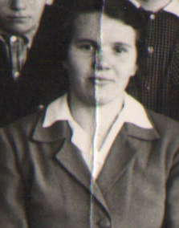
Карасева

Зоя Александровна

«В 1957 году назначили старшей пионерской вожатой.
Пионерская работа в то время была интересной. Мы проводили сборы, костры, походы. Я в то время вела кружок «Кукольный театр». Кукол не было, делали их сами из папье-маше, разрисовывали, делали декорации, ставили спектакли. Свои спектакли мы показывали не только ученикам нашей школы, но и ребятам других школ. Нас везде встречали радушно. Летом работа в школе не утихала. Были созданы сводные отряды по месту жительства. Ставили концерты для жителей посёлка, проводили спортивные соревнования, собирали лекарственные травы». (Из воспоминаний Зои Александровны)
Зоя Александровна была агитатором, проводила беседы с местными жителями. Была инспектором по охране прав детства, много времени уделяла детям-сиротам.
Проработала в Тихменевской средней школе почти 40 лет.
За добросовестную работу награждена грамотой Министерства РСФСР и знаком «Отличник народного образования», награждена медалью «Ветеран труда».

